

SINDROM SMRZNUTOG RAMENA

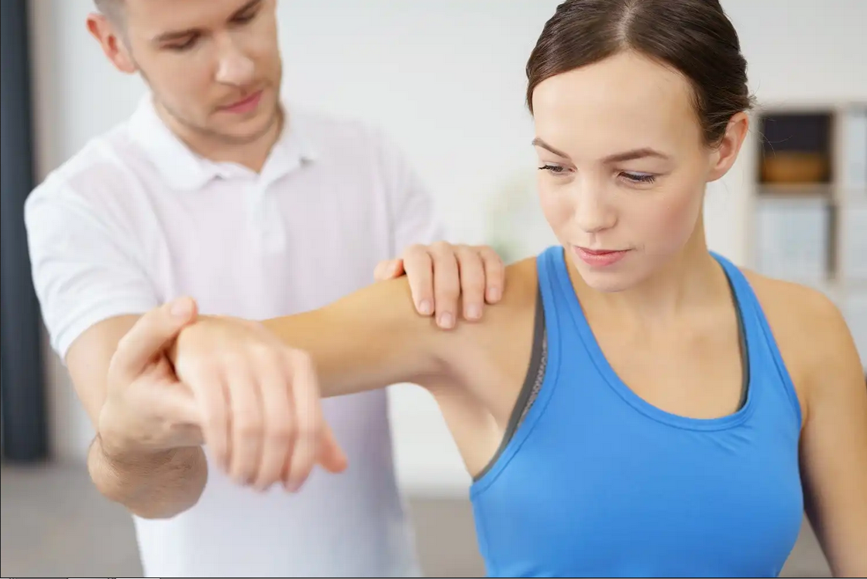

Funkcija gornjih udova je nošenje i držanje predmeta, samozbrinjavanje, hranjenje i rad, a da bi se ovo ostvarilo potrebna je voljna kontrola aktivnosti, slobodna pokretljivost zglobova, snaga mišića i koordinacija pokreta za precizne radnje šakom.

  

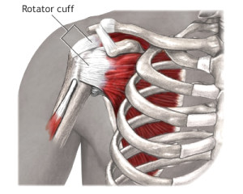Rame je najpokretniji zglob u čovekovom telu, funkcionalno, sastoji se od vise zglobova, ali u užem smislu to je zglob izmedju kosti nadlakta (humerus) i lopatice (skapula). Glava humerusa je mnogo veća u odnosu na zglobnu površinu lopatice i to ga čini vrlo pokretnim, ali i nestabilnim zglobom. Zglobnu stabilnost povećavaju razne mišićno, tetivno, ligamentarne strukture. Oko zglobne površine na lopatici (glenoida), nalazi se zglobna usna (labrum). To je vezivno hrskavičava tvorevina koja je vezana za glenoid i na taj način povećava kongruentnost zgloba. Postoje i ligamenti koji povezuju lopaticu sa humerusom i na taj način doprinose stabilnosti zgloba. Mišići su, takodje, aktivni stabilizatori ramena, najvazniji mišići su mišići tzv. Rotatorne manžetne ( subskapularis, supraspinatus, infraspinatus i teres minor ), oni povezuju lopaticu sa nadlaktom i imaju veoma značajnu ulogu u pokretima, ali i u stabilizaciji zgloba. Deltoidni misic, pokriva mišiće rotatorne manžetne i on ima najvazniju ulogu u aktivnim pokretima zgloba ramena.

* **Šta je smrznuto rame?**

„Smrznuto“ rame najčešći je uzrok bola i ukočenosti ramena. Bol i ukočenost mogu trajati i dve ili tri godine pre nego spontano nestanu, a u ranoj fazi to stanje može biti jako bolno.

To je oboljenje tj. komplikacija, koja može nastati posle mnogih povreda i oboljenja ramena, i retko nastaje bez traume. Smrzunto rame je još uvek nedovoljno razjašnjeno i dovodi u iskušenje lekara svojom otpornošću na terapiju.

Smrznuto rame se često pogrešno dijagnostikuje kao sindrom rotator cuff ramena (upala tetiva rotatora ramena). Medjutim, pored toga što smrznuto rame i rotator cuff sindrom imaju slične simptome, radi se o dva potpuno različita oboljenja. Rotator cuff sindrom je upala tetiva rotatora ramena. Smrznuto rame je adhezivni kapsulitis ramena.

Adhezivni kapsulitis – ovaj termin najbolje opisuje problem koji postoji kod onih koji obole od smrznutog ramena. Kapsulitis znači upalu kapsule ramenog zgloba, adhezivni znači da se stvaraju brojne priraslice oko kapsule zgloba ramena. Kod obolelih od smrznutog ramena, nastaje upala kapsule zgloba ramena, što dovodi do nastanka brojnih priraslica u ramenu, ograničenja pokreta i ukočenja ramena. Zbog toga je i sam naziv smrznuto rame.

Pored skoro svih povreda ramena smrznuto rame ili adhezivni kapsulitis mogu da komplikuju i hirurške intervencije u ramenoj regiji a može da se pojavi i kao komplikacija šećene bolesti, hemiplegije, oboljenja štitaste žlezde itd.

Zapaženo je i da se javlja češće kod psiholabilnih osoba, sklonih depresiji i osoba koje su izložene povećanom stresu, kao i kod osoba koje imaju malu toleranciju na bol.

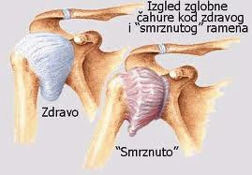

Prevalenca se procenjuje na 2-5% opšte populacije, češće kod žena između 40 i 60 godina starosti.

### Postoji primarni i sekundarni sindrom smrznutog ramena.

### Primarni sindrom razvija se bez poznatog uzroka i ne može se dovesti u vezu s nekom drugom poznatom bolešću. Pogađa 2 do 3 posto populacije, javlja se obiĉno nakon 40. godine života i znatno je češći kod žena (10:3).

### Sekundarni sindrom često je zabeležen kod sledećih bolesti: šećerna bolest, moždani udar (sindrom se tada obično razvija na zahvaćenoj strani), karcinom pluća, tuberkuloza, infarkt miokarda, bolesti štitne žlezde, traume, stanja nakon amputacije dojke, vratna spondiloza.

### ****Uzroci****

### **Uzroke koji dovode do pojave smrzutog ramena nije moguće potpuno objasniti. Ukočeno rame i dominantna ruka ili vrste posla kojom se čovek bavi ne pokazuju jasnu povezanost; ipak, postoji nekoliko faktora koji mogu uticati na pojavu ovog stanja. To su :**

### povreda ramena

### operacija ramena

### neaktivnost ramena

### druga upala u organizmu

### psihički stress

### dijabetes

### autoimune bolesti

### **Parkinsonova bolest**

### oboljenje štitne žlezde

### **Smrznuto rame se javlja kod osoba starosti 35-50 godina, češće ženskog pola. Kod osoba koje su bolovale od smrznutog ramena, imaju rizik od pojave iste bolesti na drugom ramenu. Žena sa dijabetesom ima 25% šansi da dobije smrznuto rame bar jednom u životu. Smrznuto rame može nastati i u toku imobilizacije ramena (prelomi, operativni zahvati) i zato je važno u tim slučajevima početi sa ranim pokretima ramena.**

### Simptomi

### bol u ramenu

### gubitak funkcije ramena

### ukočenost ramena

### Bolesnici obično primete da ne mogu zakopčati  garderobu na ledjima, staviti nešto u zadnji džep farmerki ili dohvatiti nešto sa zadnjeg sedišta automobila. Bol je prisutan i u toku noći uz otežano spavanje na oboleloj strani. Postepeno slabe mišići ramenog pojasa, a aktivne i pasivne kretnje u zglobu postaju podjednako ograničene.

### *Bol* - prvi simptom smrznutog ramena je bol u ramenu. Bol je značajno izražen,postoji u stanju mirovanja, prisutan pri svakom pokretu, posebno kod podizanja ruke iznad nivoa ramena i pri pokretima rotacije ruke u ramenu. Svaki pokret ramena je izuzetno bolan, a bol se posebno pojačava pri pokušaju naglog ili brzog pokreta u ramenu. Lociran je na spoljnoj strani ramena, ali se često širi niz ruku

### *Gubitak funkcije ramena* - kao posledica bol je ograničenje funkcije ramena. Pokreti su izuzetno bolni i pokreti su u početku uzrokovani bolom. Naročito je smanjena spoljna rotacija ramena, jer je proces dominantno u prednjoj kapsuli ramena.

### *Ukočenost ramena* - kako bolest napreduje, dolazi do ukočenosti zgloba ramena. Ukočenost ramena nastaje zbog zadebljanja kapsule i nastanka brojnih priraslica kapsule ramena. Priraslice kao vezivne trake ograničavaju pokrete ramena i stvara ukočenost ramena.

### ****Simptomi i faze****

Postoje 4 faze oboljenja ako je nastalo nakon neke povrede i 3 faze ako je nepoznatog uzroka.

* **Prva faza:**U početku počinje sa umerenim i difuznim bolovima spontano pri pokretima ramena i sa malim ograničenjem pokreta.
* **Druga faza:**Zatim dolazi do sve jače bolnosti i pogoršanjem noću a rame postaje sve manje pokretno i dolazi do njegovog „ukočenja“.
* **Treća faza:**Evidetno se smanjuje obim pokreta naročito abdukcije (odvošenje) i rotacije.
* **Poslednja faza:**Pacijent ne može da podiogne ruku i teško izvodi svakodnevne aktivnosti.

### **Obično, svaka od navedenih faza traje 6-8 meseci, ukoliko se ne leči.**

Šta se dešava u samom ramenu i koji problemi nastaju? Kod ovog stanja zglobna kapsula u ramenu postaje jako iritirana i zadebljana. Okolno tkivo takođe postaje čvrsto i neelastično. Vrlo često, u samom zglobu javlja se povećana količina zglobne tečnosti. Kao posledica toga javlja se nemogućnost pokretanja ramena, bilo svojom voljom, bilo uz nečiju pomoć. Sam proces odvija se u 3 faze:

1. **Faza smrzavanja**

U ovoj fazi se javlja bol a pokreti su sve ograničeniji. Ova faza može trajati od 6 nedelja do čak 9 meseci, uobičajeno trajanje je 4 - 6 meseci. Bolovi mogu biti izuzetno jaki i konstantni, pa pacijenti mogu biti jako hendikepirani za svakodnevne aktivnosti.

1. **Smrznuto rame**

U ovoj fazi je bol obično manji ili ga nema, ali je ograničenost pokreta i dalje prisutna. Svakodnevne aktivnosti u ovoj fazi bolesti mogu biti veliki problem, a ona uobičajeno traje 6 - 12 meseci.

1. **Faza odmrzavanja**

Postepeno dolazi do poboljšanja pokretljivosti ramena a po pravilu bolova nema. Ova faza, tj. oporavak može trajati od 6 meseci do 2 godine.

U kompleksnim slučajevima dešava se da su bolovi prisutni sve vreme, a može se desiti da, kada se proces završi na jednom ramenu, krene na drugom.

* **Dijagnoza**

Dijagnoza smrznutog ramena se postavlja na osnovu kliničke slike (tegobe pacijenta, opis početka i napredovanja bolesti, odsustvo povrede ramena...) i pregleda ramena.

* ***Anamneza***

Anamneza će nam dati podatke koliko je bolesnik star, kakav posao radi, kakvim se aktivnostima bavi, da li boluje od neke druge bolesti. Jedan od najvažnijih simptoma je bol. Značajno je odrediti kada se bol javio, postepeno ili naglo, u koje je doba dana bol jači, da li se pojačava pri pojedinim pokretima. Ta nas informacija upućuje na tačnije postavljanje dijagnoze, pa tako npr. ukoliko je bol nastao postepeno i vezano uz aktivnost reč je o sindromu prenaprezanja. Potom se ciljano postavljaju pitanja i ukoliko se radi o mlađoj osobi procjnjujemo aktivnost i pokrete koji uzrokuju bol. Ne smemo zaboraviti i stabilnost ramena kod takvog bolesnika, budući da nestabilno rame može dati istu kliničku sliku.

* ***Klinički status***

Nakon anamnestičkog „anketiranja“ pacijenta započinje klinički pregleda pacijenta koji obuhvata inspekciju. Gledaju se kožne promene, kontura ramena, trofika mišića, prisutnost deformiteta. Palpirajući strukture ramenog zgloba ispitujemo bolnost glenohumerlanog i akromioklavikularnog zgloba zatim ispitujemo hvatišta tetiva rotatorne manžete na tuberkulima. Kada se u tetivu supraspinatusa odlaže ili resorbuje kalcifikat, nastaje jak bol na palpaciju. Često je i tetiva duge glave bicepsa uzrok bola u ramenu koja se tada projektuje i palpira na intertuberkularnom žlebu.

Smrznuto rame je širok pojam, poenta je preciznim testiranjem i dijagnostikom naci strukturu koja je zadužena za izvor bola… Bitno je utvrditi da li bol uzrokuje problem na mišiću ( kom mišiću tačno? ), tetivi ( tetivi kog mišića? ), ligamentu ( kom ligamentu? ) ili možda delu ili cak celoj kapsuli ( anteriorni, posteriorni, superiorni segment kapsule )

Svaka struktura za sebe ( mišić, ligament, tetiva, kapsula) zahteva poseban specifičan i individualan tretman, najčesća greška koja se javlja u radu sa ovim problemom je pristup koji nije individualan i šablonsko sprovođenje terapije

Kod pacijenata koji je oboleo od sindroma smrznutog ramena nalazi se ograničenje u pokretima – spoljašnja rotacija/fleksija/unutrašnja rotacija ramena. Bolnost na dodir nije izražena u većem stepenu, bolnost je izraženija pri pokretima u ramenu. U dijagnostici se može koristiti pregled ramena ultrazvukom ili snimanje magnetnom rezonancom. Obično se dijagnoza može postaviti već na osnovu kliničke slike i pregleda ramena.

|  |  |
| --- | --- |
| **Pregledom ramena se utvrduje:**   * bolnost pri određenim pokretima i položajima ruke, * nesposobnost određenih pokreta u ramenu i * ograničenje pokreta i ukočenost ramena | **Kod smrznutog ramena pacijent ne može da:**   * podiže ruke iznad nivoa ramena * baca loptu * brzo pokrene rame * pokrene ruke iza leđa * spava na bolnoj strani |

Bolovi su često izraženi nakon napornog rada, pada na ruku ili rame, kada dođe do pomaka kalcifikata, zatim ih organizam prepozna kao strano što rezultuje upalnom reakcijom. Kao i sve druge upalne reakcije, i ova postaje to burnija i izraženija kod zagrejavanja zgloba i okolozglobnih struktura. Do paradoksalne reakcije dolazi noću, kada telo miruje, a tada se javljaju najveći bolovi koji nisu uobičajeni za mišićno-koštani sistem.

Zbog bolova su svi pokreti obično znatno ograničeni i limitirane su osnovne životne aktivnosti, poput oblačenja ili lične higijene. Tipično je vrlo bolna i ograničena kretnnja odmicanja ruke od tela u rasponu od 60°-120°, kada se i zapravo događa uklještenje tetive između dva koštana dela i tada govorimo o tzv. bolnom luku. Iznad 120° bol se obično gubi ili postaje blaža, zbog prestanka ili smanjenog pritiska na tetivu.

Klinički spektar sindroma bolnog ramena čine:

1. **Subakromijalni sindrom** definiše se kao kliničko stanje u kojem dolazi do kompresije tetiva rotatorne manžetne između velikog tuberkula i korakoakromialnog luka zbog suženja subakromijalnog prostora.

2. **Kalcifirajući tendinitis** je poremećaj nepoznate etiologije koji se manifestuje nakupljanjem depozita kalcijuma u tetivama rotatorne manžetne uz spontanu resorpciju kalcifikata i posljedično zaceljivanje tetiva.

3. **Subakromijalni burzitis** javlja se kao posledica oštećenja tetive m. supraspinatus te zbog toga dolazi do dodirivanja subakromijalne burze i zglobne čahure rezultujući upalnom reakcijom uz otok i bolnu osetljivost u području deltoidnog mišića ispod akromiona.

4. **Bicipitalni tendinitis** se pojavljuje kao posledica trenja tetive unutar intertuberkularne brazde, pri čemu nastaje sinovijalna reakcija sa otokom.

5. **Adhezivni kapsulitis** je sindrom nepoznate etiologije koji je karakterisan bolnim i ograničenim aktivnim i pasivnim pokretima u ramenu u svim smerovima. Uzrok smrznutog ramena mogu biti i druge bolesti uključujući i tumore. Susreće se kod bolesnika uzrasta od 40 do 60 godina. Češće je prisutan kod dijabetičara.

6. **Nestabilno rame** je poremećaj kod kojeg je rameni zglob previše labav te ne može previše klizati u zglobnoj čahuri. U najtežim slučajevima nastaje iščašenje kada rame doslovno isklizne iz zgloba. Ponekad se zglobna tela razdvoje samo delimično, što nazivamo nepotpunoč.

7. **Ruptura rotatorne manžetne** pojavljuje se kod aktivnosti koje zahtevaju upotrebu ruku iznad visine glave ili zanimanja koja uključuju podizanje teškog tereta iznad glave takođe predstavljaju opterećenje na tetive mišića rotatorne manžetne. Uobičajeno su tetive jake, ali dugotrajnim ( prekomernim) korišćenjem, one slabe, što može dovesti do rupture.

* ***Radiološka dijagnostika***

Klasično radiološko snimanje zgloba i primena artrografije (ubrizgavanje kontrasta u zglob ramena) dugo su bile jedine metode prikazivanja zglobnih i okozglobnih promena u području ramena. Tehničke inovacije proteklih 20-ak godina znatno su poboljšale dijagnostiĉke mogućnosti, u početku uvođenjem kompjuterizovane tomografije (CT), zatim ultrazvuka (UZV) te na kraju i magnetne rezonance (MR).

Primena artroskopije (operativna metoda s direktnom vizualizacijom zgloba kroz "prozorčić" u koži) takođe pruža izvrstan uvid u promene ramenog zgloba. Korišćenjem navedenih tehnika omogućena je bolja vizualizacija kostiju, posebo mekih tkiva, uz znatno veću rezoluciju i senzitivnost pretraga u odnosu na klasiĉčnu radiografiju.

 

Slično kao klasčna radiografija, CT je usmeren prema dijagnostici koštanih promena, a dijagnostika mekih tkiva, poput zglobne hrskavice, mišića, tetiva, burzi pa čak i sinovije, uglavnom je u domenu UZV-a i MR-a.

Primena UZV-a ramena pomaže u brzoj i jednostavnoj orijentaciji o patološkim promenama, pre svega mekih struktura ramena. Prednosti su: malo prostora za izvođenje, može biti izveden odmah i u kratkom vremenu, neposredno uz bolesniĉki krevet ili u ambulanti, znatno je jeftiniji od CT-a i MR pretrage i moguće ga je ponavljati bez većih teškoća, neprijatnosti ili stresa za bolesnika. U nekim sluĉajevima pouzdan je gotovo kao MR, omogućujući brze odgovore na pitanja nastala tokom kliničkog pregleda.



### Za razliku od CT, MRI i RTG dijagnostike, UZV se može sprovoditi u stanju mirovanja pacijenta s rukom u određenim položajima, u zavisnosti od dela ramene strukture koja se pregleda, ali i dinamički, odnosno dok pacijent izvodi pokrete rukom.

### Lečenje

Lekovi koji se primenjuju najčešće su nesteroidni antireumatici i analgetici. Prvima se osim na bol, pokušava delovati i na zapaljenski proces, sa promenjivim uspehom, dok analgetici mogu ovde poslužiti kao  sredstvo za gašenje požara, jer bolovi mogu biti neizdrživi. Njih, osim u obliku tableta ili intramuskularnih injekcija, možemo primeniti i kao injekciju u sam zglob. Tada je njihova efikasnost veća, a nuspojave manje. Često se u obliku injekcije  zglob daju i kortizoni (sintetički hormoni koji deluju samo na zapaljenski proces). Iako vrlo efikasni u otklanjanju bolova, zbog mogućih ozbiljnih nuspojava, preporučuje se samo kratka terapija.

Fizikalna medicina predstavlja medicinsku disciplinu koja izučava biološko delovanje različitih oblika fizičke energije na čovečiji organizam, kao i primenu fizikalnih agenasa radi profilakse, dijagnostike, terapije i medicinske rehabilitacije.

Lečenje je u prvoj fazi isključivo **neoperativno** i satoji se od fizikalnih procedura i blokada ramena. Cilj lečenja u ovoj fazi je smanjiti bol i tada se obično ne očekuje neko značajno poboljšanje pokretljivosti. Zato u ovoj fazi ne treba insistirati na vežbama, a pokrete treba izvoditi do granice bola.

Osnovno pravilo je da se ne nanese bol pacijentu. Stoga tretman mora biti optimalno isplaniran i doziran.

Fizikalna terapija je ono bez čega nema povratka funkcije ramena u ovom oboljenju. Sve ostalo, poput tableta, injekcija, ili operacije, samo je pomoćno sredstvo, kako bi se upornim vežbanjem, malo po malo, pokreti u ramenu povećavali, a sa poboljšanom funkcijom i bol smanjivala. U tu svrhu koristimo i terapiju ledom u svim oblicima, elektroterapiju, ultrazvučnu terapiju, laser, magnet, a u novije vreme i terapiju udarnim valom (ESWT). Ali vežbe su ipak temelj. Njihov cilj je s jedne strane istezanjem povećati elastičnost ukočene zglobne čaure, a s druge strane mišiće osposobiti jačanjem da tu elastičnost i održe.

U prvoj bolnoj fazi terapija treba da počne što ranije. Uz medikamentnu terapiju analgeticima treba primeniti metode fizikalne terapije kao što su:

* **Krioterapija –**je primena hladnoće u svrhu smanjenja akutnog bola, smanjenja lokalnog krvarenja i otoka, smanjenja spazma i smanjenja lokalne upale. Ujedno je i vrsta lokalne analgezije koja omogućava obavljanje kvalitetne kineziterapije u nastavku tretmana**.***.*
* **Elektroterapija –**terapija udarnim talasom (ESWT) izvodi se posebnim aparatom koji proizvodi zvučni talas velike snage koji deluje kao šok na povređeni deo mekih tkiva, uzrokujući smanjenje bolova te jaču prokrvljenost povređenih struktura. Elektroterapija na bol deluje analgetički što znači da veoma dobro smanjuje bolnost, draženjem receptora u koži i oslobadjanjem endogenih opoida kao i poboljšanjem cirkulacije krvi i limfe. Praksa je pokazala da  stimulišući efekti ove procedure mogu pokrenuti prirodni proces oporavka hronično promenjenog segmenta ramenog zgloba (zglobne čaure) te „resetovati“ prenadražene receptore za bol. Uspešnost ove metode se kreće između 70% i 80%.
* **Inerferentne struje (IFS***)* su srednje-frekventne struje s ulaznom frekvencijom od oko 4000 Hz, a svojim delovanjem dovode do smanjenja bola, smanjenja otoka, poboljšanje lokalne i opšte cirkulacije, podstiču zarašćivanje koštanih i mekih tkiva.
* **Laseroterapija –**Laseroterapija predstavlja primenu lasera kao izvora koherentne monohromatske svetlosti, veoma usmerenog snopa. Laser predstavlja stimulisano zračenje gde su svi emitovani fotoni jednaki, imaju istu talasnu dužinu, isti smer kretanja, pa je dobijena svetlost monohromatska, koherentna i usmerena.
* **Ultrazvučna terapija –** ultrazvuk je metoda koja pretvara mehaničke vibracije u organizmu u ttoplotu, sa dijatermijskim efektom. Primena uzrokuje mikromasažu tretiranog tkiva te dolazi i do lokalne analgezije i smanjenja spazma. Zbog toga se često koristi u lečenju i rehabilitaciji sindroma smrznutog ramena. Prednost ultrazvuka u odnosu na ostale vrste fizikalne terapije je u tome što prodire dublje u tkiva i najviše se absorbuje u ligamentima i tetivama (strukture sa visokim sadržajem kolagena).
* **Kineziterapija** – Kineziterapija predstavlja primenu pokreta u lečenju bolesni-ka. Kineziterapija se primenjuje zato što je ona osnova funkcionalnog lečenja i osposobljavanja pacijenata nakon povreda i bolnih stanja. Bez kineziterapije se ne može zamisliti lečenje povreda u rehabilitacij**i.**

Može se i koristiti i lokalna infiltracija rastvorima anestetika, kortikosteroida a u novije vreme i glukozamin- sulfata i hijarunske kiseline.

Sa kineziterapijom treba početi što pre, da se održi i poveća obim pokreta. Izvode se blage potpomognute i pendularne vežbe. Neohodno je i da pacijent radi kasnije aktivne vežbe i vežbe snage kako bi što pre uspostavio oporavak.

S obzirom da pacijenti u tom bolnom stadijumu oboljenja otežano mogu da izvode vežbe tj kineziterapiju, slabost mišića se može tretirati elektromiostimulacijom tj.kompjuterskim jačanjem mišića.

* 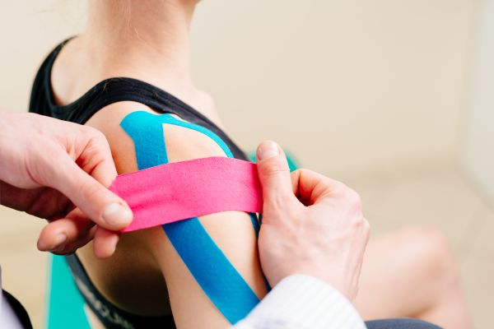**Kinesio taping**je fizioterapijska metoda koja se u Evropi počela korisititi od 1998., a svojom pravilnom aplikacijom uveliko pomaže procesu rehabilitacije. Traka povećava prostor između kože i mišića smanjujući pritisak na limfne kapilare i oslobađajući protok međućelijske tečnosti. Kod sindroma smrznutog ramena ima veliki uticaj na smanjenje bola i podržava funkciju zgloba omogućujući primenu laganih vežbi već u početnoj fazi bolesti.
* **Hidrokineziterapija i hidromasaža** HIDROTERAPIJA je lečenje vodom i u vodi. Ona koristi tečni medijum za prenos toplotnih mehaničkih efekata na teloTopli i vlažni mediji su posebno važni kada su u pitanju kontrakture velikih zglobova ili bolesti kičme. Toplota se zagreva i dovodi do opuštanja mišića i ligamenata, a vlažnost medija omekšava tkiva, pa se vraćanje funkcije pokretljivosti brže postiže. Vežbe (hidrogimnastika) se mogu izvoditi u bazenu grupno ili individualno. Opšta pokretljivost je povećana zbog smanjenog pritiska na zglobove, smanjenog bola i manje mišićne aktivnosti zbog sile uzgona. Angažovanje mišića može se povećati izvođenjem bržih, kontinuiranih pokreta, promenom smera kretanja ili promenom brzine. Veoma povoljno utiču na opuštanje i opuštanje mišića, kao i na povećanje obima pokreta u ramenom zglobu.

**Codmanove ili pendularne vežbe** primenjuju se za vraćanje pokreta ramenih zglobova, nisu namenjene za jačanje muskulature. Ovo je posebno vredno za postizanje ili poboljšanje ranijih pokreta ramena nakon povrede koja uzrokuje bol tokom normalnih pokreta ramena. Tokom ove vežbe ruka slobodno visi i opuštena, težina ruke nije postavljena protiv gravitacije. Potrebna je minimalna količina napora za pomeranje ramenih zglobova kroz široku poziciju mišića. Granica kretanja je određeni intenzitet bola.

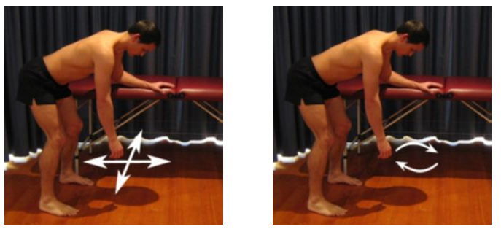

*Pendularne vežbe pravolinijskog i kružnog tipa*

**Vežbe istezanja** (elongacije) su veoma važan segment kineziterapije smrznutog ramena zbog direktnog dejstva na širenje zglobne kapsule, a samim tim i na obim pokreta.podizanje prirodne pokretljivosti zglobova koja je značajno smanjena usled patoloških procesa. Prilikom istezanja potrebno je poštovati neurofiziologiju istezanja mišića, što znači da je potrebno neko vreme da se mišić zadrži u opruženom položaju da bi proces istezanja bio efikasan. Istraživanja su pokazala da je najbolje držati mišić u zategnutom položaju 20-30 sekundi, uz poštovanje bolova koji ne smeju biti nepodnošljivi. Vežbe istezanja mogu biti: aktivne, polupasivne i pasivne.

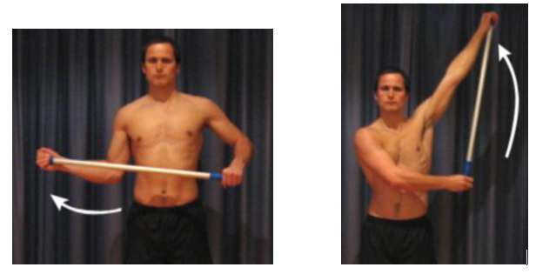

*Spoljašnja rotacija uz pomoć štapa Abdukcija uz pomoć štapa*

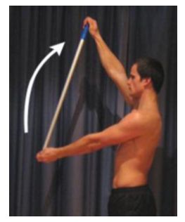

*Antefleksija uz pomoć štapa*

**Vežbe snage** imaju za cilj jačanje mišića rameng pojasa. Iako mišići i zglobovi ramenog pojasa čine celinu, slobodnu celinu, pojedinačni delovi ovih mišićnih grupa pokreću rame i ruku u različitim pravcima. Ove vežbe obuhvataju ne samo mišiće ramenog pojasa i ruku, već i mišiće grudnog pojasa i delimično mišiće leđa. Zbog toga su potrebne brojne i raznovrsne vežbe za aktiviranje mišića uključenih u različite pokrete ramena.

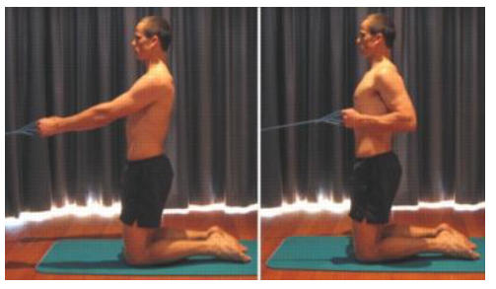

*Povlačenje elastične trake prema natrag (retrofleksija) uz skupljanje lopatica*

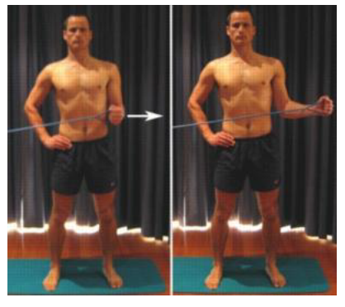

*Jačanje unutrašnjih rotatora elastičnom trakom*

**Operativno** lečenje se sprovodi u drugoj fazi artroskopskim popuštanjem zglobne capsule. Sama operacija je minimalna i jako zahvalna, jer pacijent odmah dobije maksimalnu moguću pokretljivost. Zato je bitno odmah nakon operacije krenuti sa vežbanjem koje treba sprovoditi od strane iskusnog fizioterapeuta, jer je vrlo bitno da se očuva pokretljivost dobijena operacijom. Bez intenzivne kineziterapije zglob ramena ima tendenciju da se jako brzo opet ukoči.

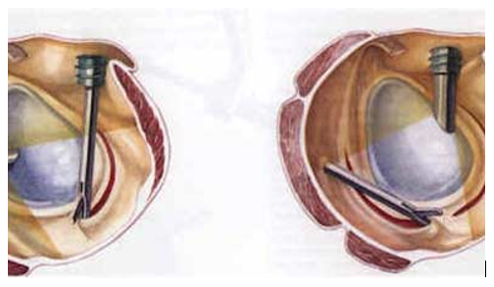

* **Prevencija**

Za sprečavanje nastanka sindroma smrznutog ramena dobro je vežbanje ramena. Fizička aktivnost koja aktivira mišiće ramena i koji okružuju rame je dobro za očuvanje pokretljivosti, snage, elastičnosti, prokrvljenosti, metabolizma ramenog zgloba.

Treba raditi vežbe:

* jačanja mišića ramena
* istezanje ramena

Takođe, potrebno je izbegavati preopterećenje ramena...

**Prikaz slučaja:**

**Pacijent**

* *Starost*: 36 godina
* *Pol:* žensko
* *Anamneza*: pacijentkinja se žali na bolove u levom ramenu unazad 8 meseci, nakon 2 meseca javili su se bolovi u desnom ramenu. Progresivno je dolazilo do ograničenja kretnji u oba ramena. Bolovi su jači noću. Na insulinskoj je terapiji zbog dijabetesa, u supstitucionoj terapiji levotiroksinom (Euthyrox), zbog hipotireoze.
* *Dijagnostička obrada*: Ultrazvuk ramena prikazuje obostrano održan kontinuitet tetiva rotatorne manžete, nema izliva niti kalcifikata.
* *Dijagnoza*: Adhezivni kapsulitis oba ramena
* *Klinički status*: Aktivni i pasivni pokreti su izrazito ograničeni, posebno levo rame

**Operativno lečenje:** Artroskopska prednja, zadnja i donja kapsulotomija desnog ramena i manipulacija u opštoj anesteziji. Artroskopska prednja i stražnja kapsulotomija levog ramena i manipulacija u opštoj anesteziji.

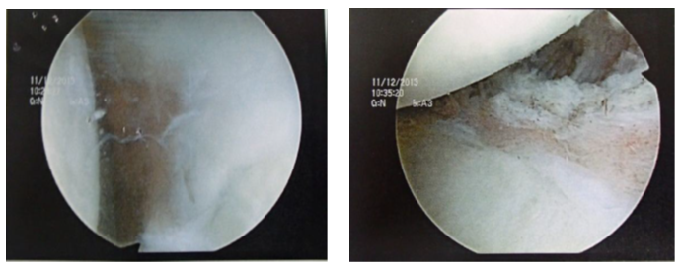

*Prikaz zadebljana zglobne čaure i suženja intraartikularnog prostora i prikaz stanja nakon prednje kapsulotomije*

Lečenje se razlikuje u zavisnosti od obolele strukture i samo precizna i tačno usmerena terapija, bez rasipanja fizikalnih agenasa i kineziterapije na nebitne stvari će dati dovoljno dobre rezultate i dovesti do potpunog izlečenja.